線與平面的相交角（3）

學習階段 | ： | 三
學習範疇 | ： | 度量、圖形與空間範疇
學習單位 | ： | 續立體圖形
基本能力 | ： | KS3-MS8-5  寫出： （i） 邊在水平/垂直平面上的投影  （ii） 線與水平/垂直平面的相交角  （iii） 兩平面的相交角，其中一平面是水平/垂直  的名稱
簡介：
教師派發「線與平面的相交角（3）」工作紙。
本活動給出一個長立錐體，然後學生在指定的圖中，畫出給定線段在底平面上的投影所組成的直角三角形，及標示出直角。然後在空位上填上投影及相交角的名稱。學生如需協助，可利用PowerPoint檔案 “Pyramid.pps”去完成工作紙。（需先安裝Cabri 3D Ver 2.0或以上版本。可於網上下載試用版。）
最後，學生將在斜面上的一條線段拖曳到不同的位置，並觀察它在底平面上的投影，然後寫出最短投影及最大相交角的名稱。

學習單位：續立體圖形 – 「線與平面的相交角（3）」工作紙

線與平面的相交角（3）
題一
在下列各圖的直立長方錐體VABCD中，M和N分別為AB及AD的中點，O為長方形ABCD的中心，VO點為錐體的高。畫出給定線段於底平面上的投影所組成的直角三角形，及標示出直角。然後在空位上填上投影及相交角的名稱。如需協助，可使用簡報Pyramid.pps（見下圖）。簡報中的紅點可在AB來回拖曳。
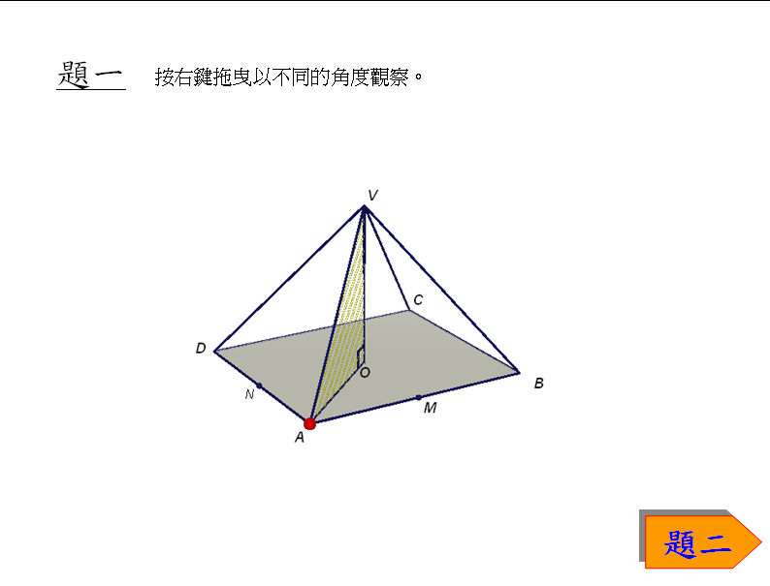
(a) | VA在平面ABCD上的投影：  VA與平面ABCD的交角： | (b) | VM在平面ABCD上的投影：  VM與平面ABCD的交角：
(c) | VB在平面ABCD上的投影：  VB與平面ABCD的交角： | (d) | VN在平面ABCD上的投影：  VN與平面ABCD的交角：
(e) | VD在平面ABCD上的投影：  VD與平面ABCD的交角：

題二
開啟簡報Pyramid.pps，按「題二」按鈕，可看到以下畫面。
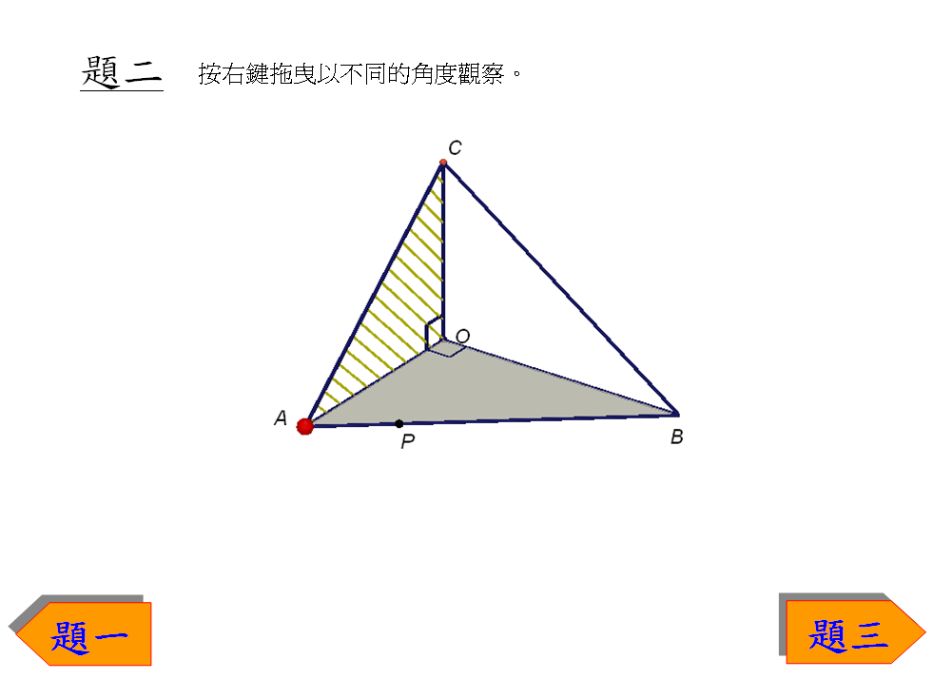

圖中OABC為一三棱錐，∠ AOB = 90°，CO是棱錐的高，P是AB上的一點。簡報中的紅點可在AB來回拖曳。

在下列各圖中，畫出給定線段於陰影平面上的投影所組成的直角三角形，及標示出直角。然後在空位上填上投影及相交角的名稱。

(a) | CA在平面OAB上的投影：  CA與平面OAB的交角： | (b) | CP在平面OAB上的投影：  CP與平面OAB的交角：
(c) | CB在平面OAB上的投影：  CB與平面OAB的交角： | (d) | CA在平面OBC上的投影：  CA與平面OBC的交角：

題三
按「題三」按鈕，可看到以下畫面：
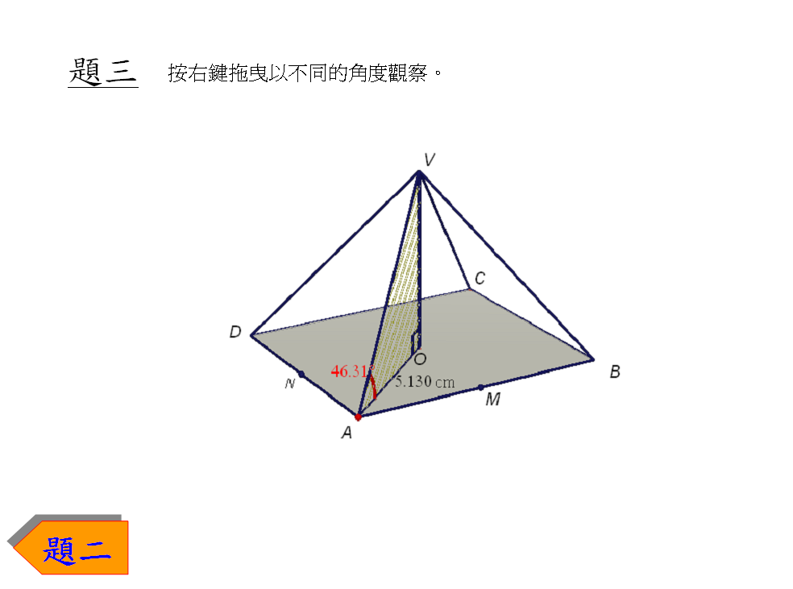

(a) 將紅點於AB上來回拖曳，觀察在平面ABCD上的投影長度，及線段與平面ABCD的相交角的變化。
(i) 哪一條線段在平面ABCD上的投影最短？

(ii) 寫出線段和平面ABCD的最大相交角的名稱。

(b) 將紅點於AD上來回拖曳，觀察在平面ABCD上的投影長度，及線段與平面ABCD的相交角的變化。
(i) 哪一條線段在平面ABCD上的投影最短？

(ii) 寫出線段和平面ABCD的最大相交角的名稱。

學習單位：續立體圖形 – 「線與平面的相交角（3）」工作紙

線與平面的相交角（3）(答案)
題一
在下列各圖的直立長方錐體VABCD中，M和N分別為AB及AD的中點，O為長方形ABCD的中心，VO點為錐體的高。畫出給定線段於底平面上的投影所組成的直角三角形，及標示出直角。然後在空位上填上投影及相交角的名稱。如需協助，可使用簡報Pyramid.pps（見下圖）。簡報中的紅點可在AB來回拖曳。
(a) | VA在平面ABCD上的投影： OA  VA與平面ABCD的交角： ∠VAO | (b) | VM在平面ABCD上的投影： OM  VM與平面ABCD的交角： ∠VMO
(c) | VB在平面ABCD上的投影： OB  VB與平面ABCD的交角： ∠VBO | (d) | VN在平面ABCD上的投影： ON  VN與平面ABCD的交角： ∠VNO
(e) | VD在平面ABCD上的投影： OD  VD與平面ABCD的交角： ∠VDO

題二
開啟簡報Pyramid.pps，按「題二」按鈕，可看到以下畫面。

圖中OABC為一三棱錐，∠ AOB = 90°，CO是棱錐的高，P是AB上的一點。簡報中的紅點可在AB來回拖曳。

在下列各圖中，畫出給定線段於陰影平面上的投影所組成的直角三角形，及標示出直角。然後在空位上填上投影及相交角的名稱。

(a) | CA在平面OAB上的投影： OA  CA與平面OAB的交角： ∠OAC | (b) | CP在平面OAB上的投影： OP  CP與平面OAB的交角： ∠OPC
(c) | CB在平面OAB上的投影： OB  CB與平面OAB的交角： ∠OBC | (d) | CA在平面OBC上的投影： OC  CA與平面OBC的交角： ∠OCA

題三
按「題三」按鈕，可看到以下畫面：

(a) 將紅點於AB上來回拖曳，觀察在平面ABCD上的投影長度，及線段與平面ABCD的相交角的變化。
(i) 哪一條線段在平面ABCD上的投影最短？
VM
(ii) 寫出線段和平面ABCD的最大相交角的名稱。
∠VMO
(b) 將紅點於AD上來回拖曳，觀察在平面ABCD上的投影長度，及線段與平面ABCD的相交角的變化。
(i) 哪一條線段在平面ABCD上的投影最短？
VN
(ii) 寫出線段和平面ABCD的最大相交角的名稱。
∠VNO

